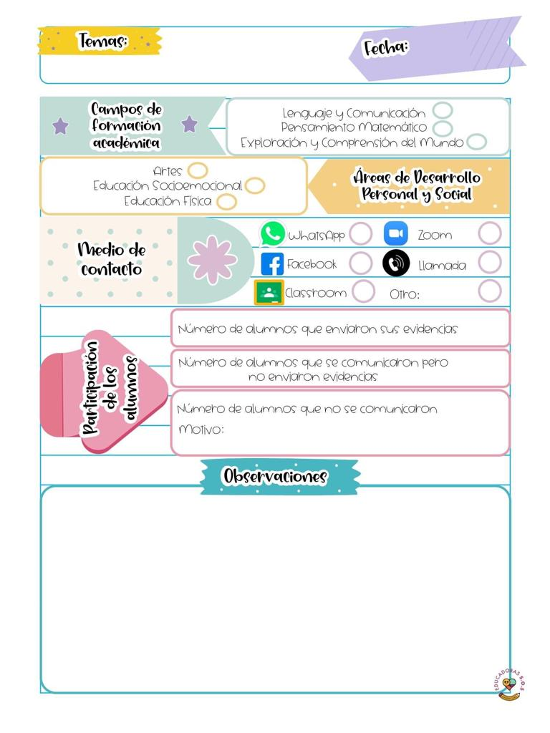

16/Marzo/2021

De pensamiento matemático realizamos una actividad en la que tenían que formar figuras en diferentes tangram dibujados sobre la hoja de trabajo, y de lenguaje y comunicación formamos palabras con los pistilos de las flores.

26

Diario de la alumna practicante

**Jardín de niños “Nueva creación”**

**3° grado Sección “A”**

**Practicante normalista:**

**Ana Lilia Retta Riojas**